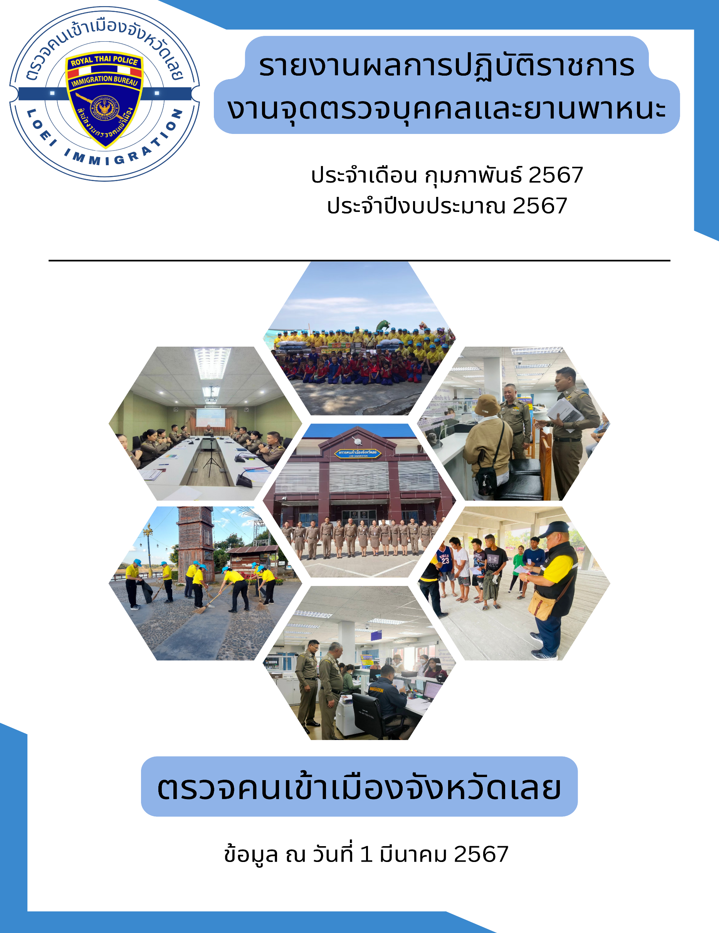

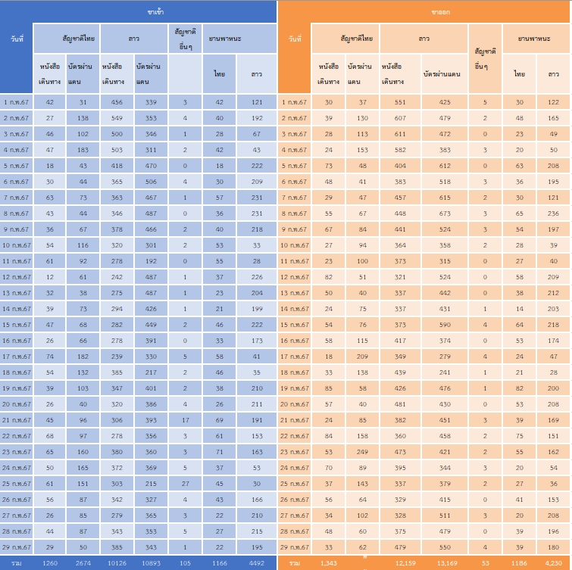

**ผลการปฏิบัติงาน งานตรวจบุคคลและพาหนะ ประจําเดือน กุมภาพันธ์ 2567**

**สถิติผลการปฏิบัติหน้าที่ในด้านงานตรวจบุคคลและพาหนะขาเข้า**

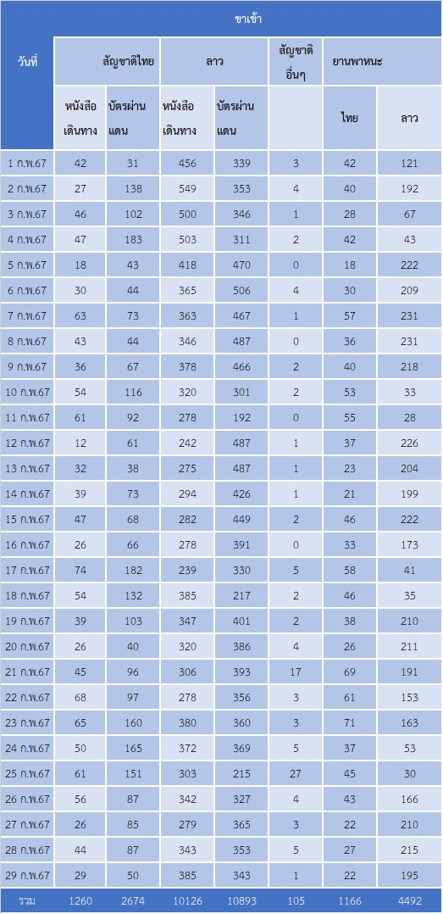

**สถิติผลการปฏิบัติหน้าที่ในด้านงานตรวจบุคคลและพาหนะขาเข้า**

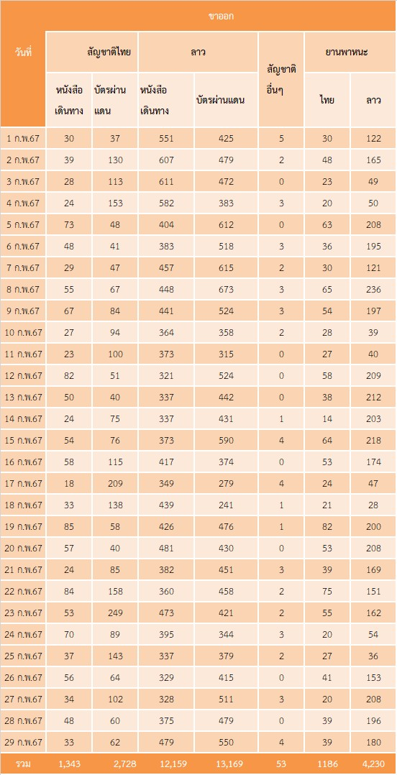

**สถิติผลการปฏิบัติหน้าที่ในด้านงานตรวจบุคคลและพาหนะขาออก**

**สถิติผลการปฏิบัติหน้าที่ในด้านงานตรวจบุคคลและพาหนะขาออก**

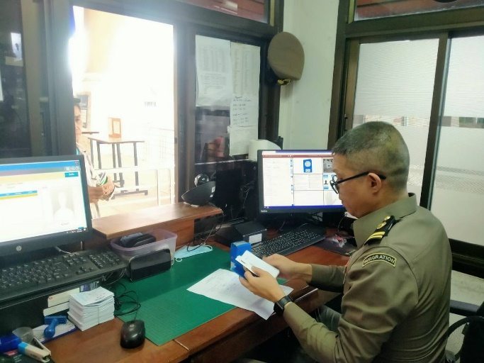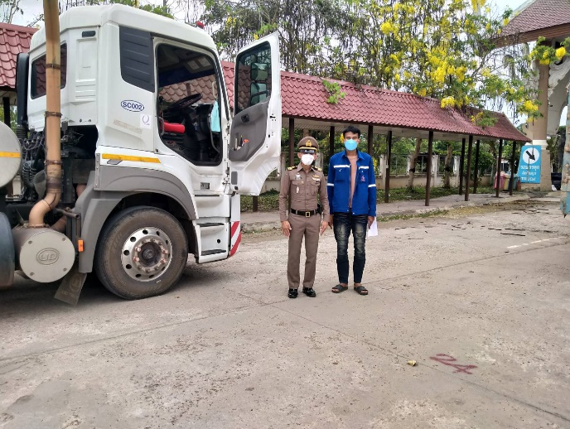

**ภาพถ่ายผลการปฏิบัติประจําเดือน กุมภาพันธ์ 2567**

